РОССИЙСКИЙ УНИВЕРСИТЕТ ДРУЖБЫ НАРОДОВ

**Факультет физико-математических и естественных наук**

**Кафедра прикладной информатики и теории вероятностей**

ОТЧЕТ

по лабораторной работе № 8

Настройка сетевых сервисов. DHCP

дисциплина: Администрирование локальных сетей

Студент: Саргсян Арам Грачьяевич

Группа: НПИбд 02-20

**МОСКВА**

2023 г.

**ЦЕЛЬ РАБОТЫ**

Приобретение практических навыков по настройке динамического распределения IP-адресов посредством протокола DHCP в локальной сети.

**ХОД РАБОТЫ**

1. Добавил в сеть сервер dns, открыл порт и задал ip (Рис. 1-2).

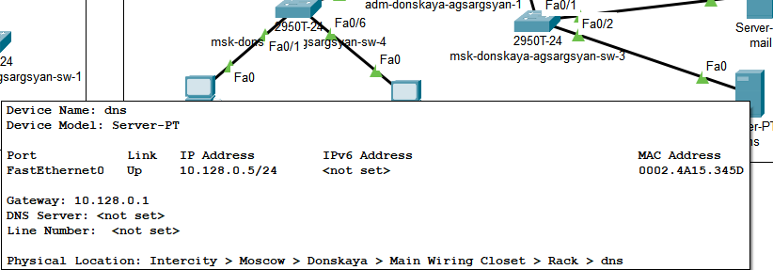**Рис. 1**

1. Настроил сервис DNS (Рис. 2).

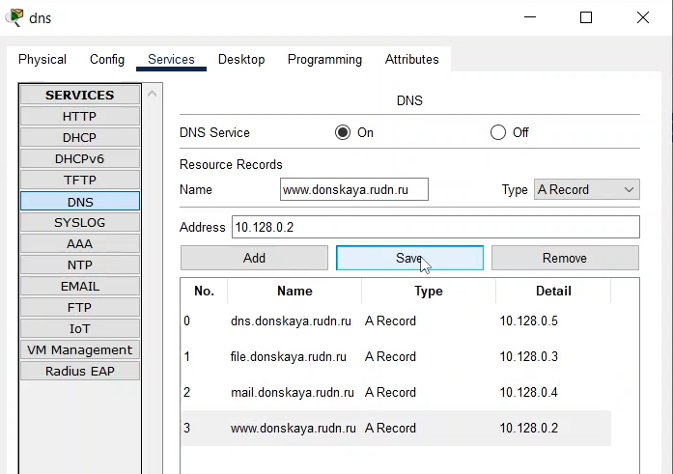**Рис. 2**

1. Настроил DHCP-сервис на маршрутизаторе, повторив приведённые в файле команды (Рис. 3-4).

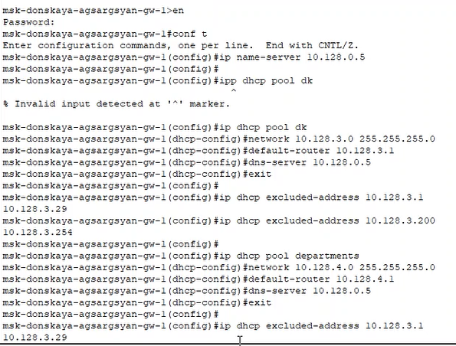**Рис. 3**

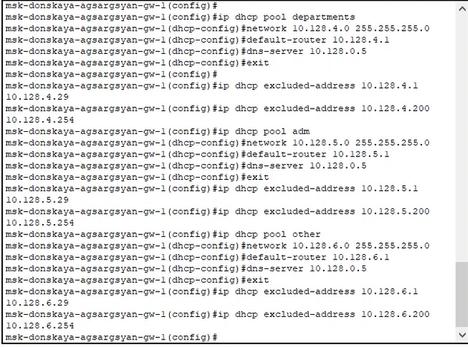**Рис. 4**

1. На оконечных устройствах заменил в настройках статическое распределение адресов на динамическое. Проверил, какие адреса выделяются оконечным устройствам, а также доступность устройств из разных подсетей (Рис. 5-6).

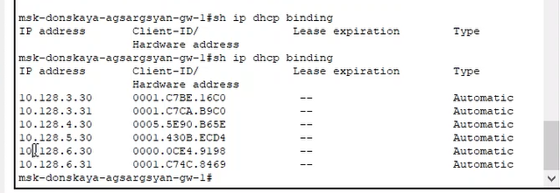**Рис. 5**

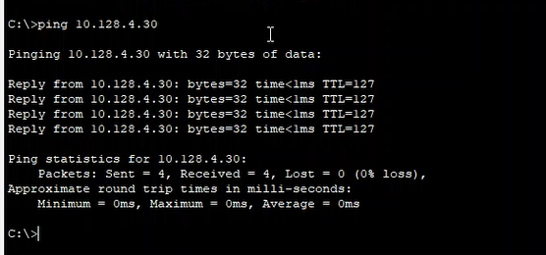**Рис. 6**

1. Проанализировал , каким образом происходит запрос адреса по протоколу DHCP, изучив в режиме симуляции присвоение адресу оконечное устройство dep-donskaya-agsargsyan-1, сначала клиент(ПК) отправляет сообщение типа DHCPDISCOVER серверу DHCP, которое находится на маршрутизаторе. Сервер отправляет ему ответ DHCPOFFER (значение опции «Тип сообщения» — 2), в котором предлагает конфигурацию.(Рис. 7). После клиент отправляет сообщение, что принял настройки(DHCPREQUEST), а сервер подтверждает это DHCPACK.

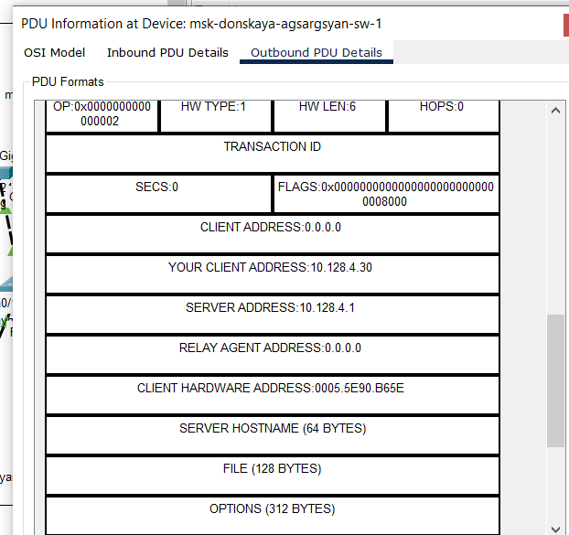**Рис. 7**

**ИТОГОВЫЕ КОНФИГУРАЦИИ**

1. **msk-donskaya-sargsyan-gw-1**

version 12.4

no service timestamps log datetime msec

no service timestamps debug datetime msec

service password-encryption

!

hostname msk-donskaya-agsargsyan-gw-1

!

!

!

enable secret 5 $1$mERr$hx5rVt7rPNoS4wqbXKX7m0

!

!

ip dhcp excluded-address 10.128.3.1 10.128.3.29

ip dhcp excluded-address 10.128.3.200 10.128.3.254

ip dhcp excluded-address 10.128.4.1 10.128.4.29

ip dhcp excluded-address 10.128.4.200 10.128.4.254

ip dhcp excluded-address 10.128.5.1 10.128.5.29

ip dhcp excluded-address 10.128.5.200 10.128.5.254

ip dhcp excluded-address 10.128.6.1 10.128.6.29

ip dhcp excluded-address 10.128.6.200 10.128.6.254

!

ip dhcp pool dk

network 10.128.3.0 255.255.255.0

default-router 10.128.3.1

dns-server 10.128.0.5

ip dhcp pool departments

network 10.128.4.0 255.255.255.0

default-router 10.128.4.1

dns-server 10.128.0.5

ip dhcp pool adm

network 10.128.5.0 255.255.255.0

default-router 10.128.5.1

dns-server 10.128.0.5

ip dhcp pool other

network 10.128.6.0 255.255.255.0

default-router 10.128.6.1

dns-server 10.128.0.5

!

!

!

ip cef

no ipv6 cef

!

!

!

username admin secret 5 $1$mERr$hx5rVt7rPNoS4wqbXKX7m0

!

!

!

!

!

!

!

!

ip domain-name donskaya.rudn.edu

ip name-server 10.128.0.5

!

!

spanning-tree mode pvst

!

!

!

!

!

!

interface FastEthernet0/0

no ip address

duplex auto

speed auto

!

interface FastEthernet0/0.2

description management

encapsulation dot1Q 2

ip address 10.128.1.1 255.255.255.0

!

interface FastEthernet0/0.3

description servers

encapsulation dot1Q 3

ip address 10.128.0.1 255.255.255.0

!

interface FastEthernet0/0.101

description dk

encapsulation dot1Q 101

ip address 10.128.3.1 255.255.255.0

!

interface FastEthernet0/0.102

description departments

encapsulation dot1Q 102

ip address 10.128.4.1 255.255.255.0

!

interface FastEthernet0/0.103

description adm

encapsulation dot1Q 103

ip address 10.128.5.1 255.255.255.0

!

interface FastEthernet0/0.104

description other

encapsulation dot1Q 104

ip address 10.128.6.1 255.255.255.0

!

interface FastEthernet0/1

no ip address

duplex auto

speed auto

shutdown

!

interface Vlan1

no ip address

shutdown

!

ip classless

!

ip flow-export version 9

!

!

!

!

!

!

!

!

line con 0

password 7 0822455D0A16

login

!

line aux 0

!

line vty 0 4

password 7 0822455D0A16

login

transport input ssh

!

!

!

end

**ОТВЕТЫ НА КОНТРОЛЬНЫЕ ВОПРОСЫ**

**1. За что отвечает протокол DHCP?**

За автоматическое распределение IP и других параметров.

**2. Какие типы DHCP-сообщений передаются по сети?**

DHCPDISCOVER (клиент—>сервер) — начальное сообщение.

DHCPOFFER (сервер —>клиент) — ответ на начальное сообщение с сетевыми настройками.

DHCPREQUEST (клиент—>сервер) — настройки приняты.

DHCPACK (сервер —> клиент) — авторизация клиента, настройки приняты.

**3. Какие параметры могут быть переданы в сообщениях DHCP?**

По умолчанию запросы от клиента делаются к серверу на порт 67, сервер в свою очередь отвечает клиенту на порт 68, выдавая адрес IP и другую необходимую информацию, такую, как сетевую маску, маршрутизатор и серверы DNS.

**4. Что такое DNS?**

DNS — это система, ставящая в соответствие доменному имени хоста IP и наоборот.

**5. Какие типы записи описания ресурсов есть в DNS и для чего они используются?**

* RR-записи описывают все узлы сети в зоне и помечают делегирование поддоменов.
* SOA-запись — указывает на авторитативность для зоны.
* NS-запись — перечисляет DNS-серверы зоны.
* А — задаёт отображение имени узла в IP.
* PTR — задаёт отображение IP в имя узла.

**ВЫВОД**

Я приобрел практические навыки по настройке динамического распределения IP-адресов посредством протокола DHCP в локальной сети.